Минимизация автоматов
Минимизация конечных автоматов
Рассмотрение простого примера, представленного на рис. 1.6, позволяет сделать вывод, что один и тот же автомат может иметь множество представлений с разным количеством состояний и переходов. Так, например, состояние s4 является недостижимым из начального состояния и потому может быть изъято, а состояния s2 и s3 можно объединить;
Получить минимальное представление автомата весьма важно, если в дальнейшем оно будет реализовано аппаратно или программно. Кроме того, возникает задача для «похожих» автоматов определить формально, являются ли они эквивалентными.
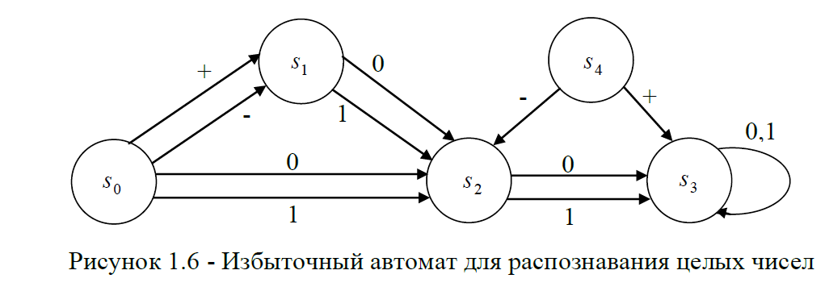
В дальнейшем будем рассматривать автоматы, которые не имеют недостижимых состояний, поскольку такие состояния могут быть изъяты из диаграммы с помощью методов теории графов. Методы минимизации и определение эквивалентности будут представлены для автоматов Мура, что, не ограничивает их общности.

Два состояний автомата s1 и s2 будем называть n-эквивалентными, если для произвольной входной цепочки длиной n символов выходные цепочки символов совпадают. Отношение n-эквивалентности обозначим n~
Два состояний автомата s1 и s2 будем называть эквивалентными, если они являются n-эквивалентные для произвольного неотрицательного целого n.
Эквивалентные автоматы реализуют одинаковые преобразования, но могут иметь различное число внутренних состояний. Задача построения минимального автомата называется задачей минимизации автомата. Ее решение осуществляется в два этапа:
сначала устанавливаются все эквивалентные состояния исходного автомата,
а затем по ним строится минимальный автомат.
Для определения неэквивалентных состояний необходимо выяснить классы эквивалентных состояний.
Алгоритм состоит в последовательном построении разбиения множества состояний на одно-, два-, три- и так далее эквивалентные. Если текущее разбиение совпадает с предыдущим, то полученные классы эквивалентности и определяют минимальный автомат. В таблице разбиения указан номер класса следующего состояния. Первоначальное разбиение определяется функцией выхода:
нульэквивалентные состояния имеют одинаковые выходные символы__

Минимизация автоматов Мили
Пример 1. Задан автомат Мили совмещенной таблицей переходов/выходов. Минимизировать данный автомат.
 | 1 | 2 | 3 | 4 | 5 | 6
z₁ | 3  Y₁ | 4  Y₁ | 3  Y₁ | 4  Y₁ | 1  Y₁ | 2  Y₁
z₂ | 5  Y₁ | 6  Y₁ | 5  Y₂ | 6  Y₂ | 3  Y₁ | 4  Y₁
 | * | * | + | + | * | *
Решение.
- Определить эквивалентные состояния. На вход автомата подается слова длины 1: |p|=1.
1 класс А₁={1, 2, 5, 6}
2 класс А₂={3, 4}
π₁={A₁, A₂}
- Классы А_{i} подвергаются анализу на предмет их расщепления при подаче слов длины 2: |p|=2.
 | А₁ |  |  |  | А₂
 | 1 | 2 | 5 | 6 | 3 | 4
z₁ | А₂ | А₂ | А₁ | А₁ | А₂ | А₂
z₂ | А₁ | А₁ | А₂ | А₂ | А₁ | А₁
 | B₁ |  | B₂ |  | B₃
1 класс B₁={1, 2 }
2 класс B₂={5, 6}
3 класс B₃={3, 4}
π₂={B₁, B₂, B₃}, π₁ ≠ π₂ , следовательно, расщепление еще не закончено.
- Классы B_{i} подвергаются анализу на предмет их расщепления при подаче слов длины 3: |p|=3.
 | B₁ |  | B₂ |  | B₃
 | 1 | 2 | 5 | 6 | 3 | 4
z₁ | B₃ | B₃ | B₁ | B₁ | B₃ | B₃
z₂ | B₂ | B₂ | B₃ | B₃ | B₂ | B₂
 | C₁ |  | C₂ |  | C₃
1 класс C₁={1, 2 }
2 класс C₂={5, 6}
3 класс C₃={3, 4}
π₃={C₁, C₂, C₃}, π₂ = π₃ , следовательно расщепление закончено.
- Из каждого класса C_{i} выбирается по одному состоянию и они переобозначаются в терминах S_{i} .
1 класс C₁={1, 2 } 1 S₀
2 класс C₂={5, 6} 5 S₁
3 класс C₃={3, 4} 4 S₂

 | S₀ | S₁ | S₂
z₁ | S₂  Y₁ | S₀  Y₁ | S₂  Y₁
z₂ | S₁  Y₁ | S₂  Y₁ | S₁  Y₂

В качестве проверки правильности минимизации на вход подается комбинация X₁X₂X₂X₁
Выходные реакции в исходном и минимизированном автоматах совпадают.

Минимизация автоматов Мура

При минимизации автоматов Мура вводится понятие 0-эквивалентности состояний и разбиения множества состояний на 0-классы.
0-эквивалентными называются любые одинаково отмеченные состояния автомата Мура.
Если два 0-эквивалентных состояния любым входным сигналом переводятся в два 0—эквивалентных состояния, то они называются 1-эквивалентными.
Все дальнейшие классы эквивалентностей состояний для автомата Мура определяются аналогично, как и для автомата Мили.

Пример 2. Задан автомат Мура отмеченной таблицей переходов. Минимизировать данный автомат.

 | Y₁ | Y₂ | Y₃ | Y₁ | Y₂ | Y₂ | Y₃
 | a₁ | a₂ | a₃ | a₄ | a₅ | a₆ | a₇
1 | a₅ | a₄ | a₅ | a₃ | a₄ | a₂ | a₅
2 | a₇ | a₁ | a₄ | a₂ | a₁ | a₃ | a₄
 | * | + |  | * | + | +

Решение.
Классы 0-эквивалентности
 | B₁ |  | B₂ |  |  | B₃
 | a₁ | a₄ | a₂ | a₅ | a₆ | a₃ | a₇
1 | B₂ | B₃ | B₁ | B₁ | B₂ | B₂ | B₂
2 | B₃ | B₂ | B₁ | B₁ | B₃ | B₁ | B₁
 | C₁ | C₂ | C₃ |  | C₄ | C₅
B₁ ={a₁, a₄}
B₂ ={a₂, a₅, a₆}
B₃ ={a₃, a₇}

P₀ = {B₁, B₂, B₃}
Дальнейшее разбиение на Классы эквивалентности
 | C₁ | C₂ | C₃ |  | C₄ | C₅
 | a₁ | a₄ | a₂ | a₅ | a₆ | a₃ | a₇
1 | C₃ | C₅ | C₂ | C₂ | C₃ | C₃ | C₃
2 | C₅ | C₃ | C₁ | C₁ | C₅ | C₂ | C₂
 | D₁ | D₂ | D₃ |  | D₄ | D₅
C₁ = { a₁}
C₂ = { a₄}
C₃ = { a₂, a₅}
C₄ = { a₆}
C₅ = { a₃, a₇}

P₁={ C₁, C₂ ,C₃ ,C₄ ,C₅}
 | D₁ | D₂ | D₃ |  | D₄ | D₅
 | a₁ | a₄ | a₂ | a₅ | a₆ | a₃ | a₇
1 | D₃ | D₅ | D₂ | D₂ | D₃ | D₃ | D₃
2 | D₅ | D₃ | D₁ | D₁ | D₅ | D₂ | D₂
D₁ = { a₁} a₁ S₁
D₂ = { a₄} a₄ S₂
D₃ = { a₂, a₅} a₅ S₃
D₄ = { a₆} a₆ S₄
D₅ = { a₃, a₇} a₃ S₅

P₂={ D₁, D₂ ,D₃ ,D₄ ,D₅}
P₁= P₂, разбиение закончено.
Результирующая таблица минимизированного автомата Мура
 | y₁ | y₁ | y₂ | y₂ | y₃
 | S₁ | S₂ | S₃ | S₄ | S₅
1 | S₃ | S₅ | S₂ | S₃ | S₃
2 | S₅ | S₃ | S₁ | S₅ | S₂

4. Минимизировать автомат, заданный таблицей.
 | S₁ | S₂ | S₃ | S₄ | S₅ | S₆ | S₇ | S₈ | S₉ | S₁₀ | S₁₁ | S₁₂
z₁ | S₁₀  Y₁ | S₁₂  Y₁ | S₅  Y₂ | S₇  Y₂ | S₃  Y₁ | S₇  Y₂ | S₃  Y₁ | S₁₀  Y₁ | S₇  Y₂ | S₁  Y₂ | S₅  Y₂ | S₂  Y₂
z₂ | S₅  Y₂ | S₈  Y₂ | S₆  Y₁ | S₁₁  Y₁ | S₉  Y₂ | S₁₁  Y₁ | S₆  Y₂ | S₄  Y₂ | S₆  Y₁ | S₈  Y₁ | S₉  Y₁ | S₈  Y₁
5. Минимизировать автомат, заданный графом.
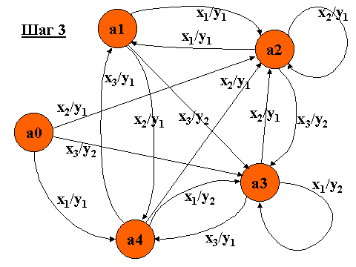
6. Минимизировать автомат, заданный таблицей.
 | Y₁ | Y₁ | Y₃ | Y₃ | Y₃ | Y₂ | Y₃ | Y₁ | Y₂ | Y₂ | Y₂ | Y₂
 | q₁ | q₂ | q₃ | q₄ | q₅ | q₆ | q₇ | q₈ | q₉ | q₁₀ | q₁₁ | q₁₂
X₁ | q₁₀ | q₁₂ | q₅ | q₇ | q₃ | q₇ | q₃ | q₁₀ | q₇ | q₁ | q₅ | q₂
X₂ | q₅ | q₇ | q₆ | q₁₁ | q₉ | q₁₁ | q₆ | q₄ | q₆ | q₈ | q₉ | q₈

